Jméno a příjmení, obor: Počet bodů:

ZK C9550, Kvantová chemie a molekulová spektroskopie

15. 1. 2018

1. Uvažte systém, v němž dochází k přechodům mezi hladinami s energiemi E0 a E1, populovanými N0 resp. N1 částicemi. Změna celkového počtu částic např. na horní hladině je dána bilancí

Zodpovězte:

1. Jaký je význam symbolů , , a jakým dějům odpovídají? Jaký je význam symbolu ?
2. Čemu je rovna pravé strana rovnice pro stacionární stav?
3. Vyjádřete z výše uvedené rovnice v případě stacionárního stavu podíl .
4. Vyjádřete podíl nezávisle z Boltzmannova vztahu s tím, že rozdíl energií E1- E0 vyjádříte jako h. Nezapomeňte v exponentu zohlednit správné znaménko.
5. Spojením rovnic získaných v (c) a (d) , které mohou současně platit pouze pro = , vyjádřete podíl .
6. Jaký je fyzikální význam závislosti na frekvenci záření , získaný v bodě (e)?

2. Na obrázku je znázorněno spektrum CO ve vzdálené IČ oblasti, zahrnující přechody z hladin s J´´= 3-9. Nejintenzivnější série píků odpovídá molekule 12C16O.



1. Víte-li, že

, a ,

vypočtěte vazebnou délku v molekule 12C16O. Relativní atomové hmostnosti C a O jsou 12.00 a 16.00 atomových hmotnostních jednotek, *NA* = 6.022×1023 mol-1, *c* = 2.998×108 m s-1. Velikost rotační konstanty B vezměte rovnu 1.929 cm-1. (Redukovanou hmotnost v g.mol-1 je třeba pro jednotkovou konzistenci převést na redukovanou hmotnost jedné molekuly v kg.)

1. Jak lze velikost rotační konstanty vyčíst z přiloženého spektra?
2. Ze stejného spektra lze také odečíst rotační konstantu molekuly 12C18O. Má větší nebo menší hodnotu než B(12C16O)? Proč tomu tak je?
3. Jak jsou od sebe navzájem vzdáleny (v násobcích B) první čtyři **rotační hladiny energie** tuhého rotátoru? Načrtněte schéma jejich rozmístění a degenerace.

3. (a) Do obrázku nakreslete první čtyři dovolené hladiny energie pro jednorozměrný harmonický oscilátor.

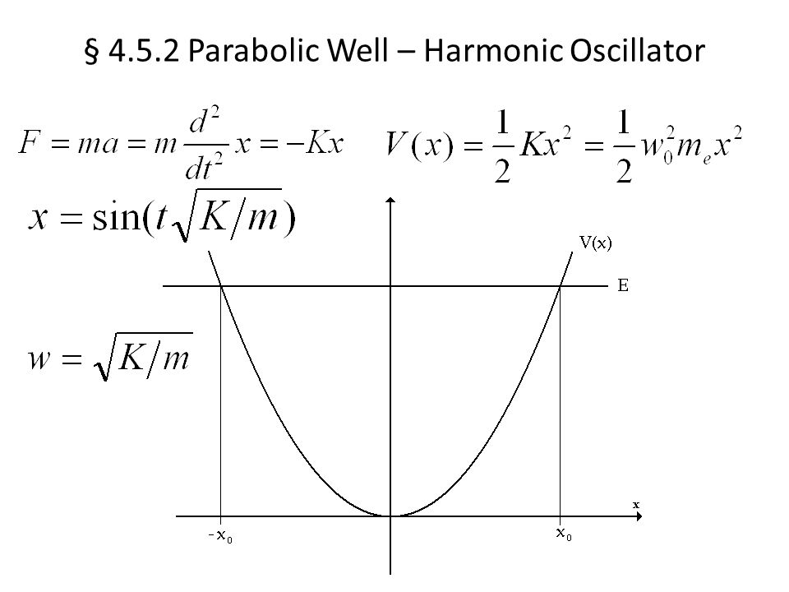

*x*

0

*V*(*x*)

(b) Napište obecný vztah pro hladinu energie s vibračním kvantovým číslem ν jako funkci *v, ħ* a vlastní frekvence oscilátoru *ω.*

1. K hladinám energie dokreslete příslušné vlnové funkce.
2. Jaké je základní výběrové pravidlo pro kvantové číslo ν v případě vibračních přechodů v harmonické aproximaci?
3. Kolik normálních módů vibrace má molekula CO2? Zakreslete je pomocí struktury molekuly a šipek znázorňujících jednotlivé vibrační pohyby.

4. Na obrázku jsou znázorněny hraniční orbitaly pro benzen a cyklopentadienylový anion.

Pokud každému ze systémů ionizací ubereme jeden elektron, vznikne kationradikál benzenu resp. neutrální radikál cyklopentadienylu s jedním nepárovým elektronem (a dvěma párovými elektrony) společně v orbitalech 2 a 3.

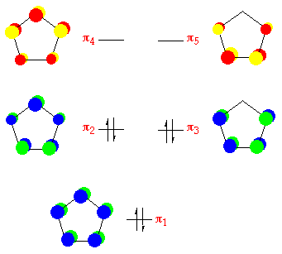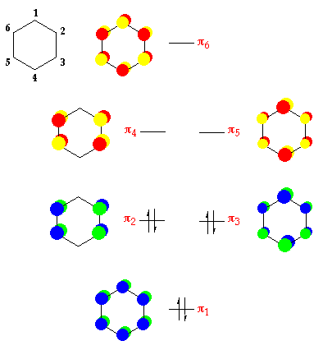

1. EPR hyperjemná štěpící konstanta -protonů v kationradiálu benzenu je rovna 4.3 Gauss. Jakou velikost štěpící konstanty očekáváte pro -protony v radiálu cyklopentadienylu? Použijte McConnelův vztah.
2. Na kolik linií bude rozštěpen signál nepárového elektronu v cyklopentadienylovém radikálu? Jaké rozložení relativních intenzit jednotlivých signálů očekáváte?
3. Na kolik linií rozštěpí všechny ekvivalentní protony signál nepárového elektronu v benzenovém kationradikálu? Jaké budou jejich relativní intenzity?
4. Kolika možných průmětů do osy *z* může nabývat spin jednoho nepárového elektronu? Znázorněte závislost energií příslušných vlastních stavů na magnetické indukci. Jak se schéma hladin energie dále rozštěpí, interaguje-li elektronový spin s jaderným spinem o velikosti 1/2? Zakreslete.

5. Ja dán elektronový přechod:

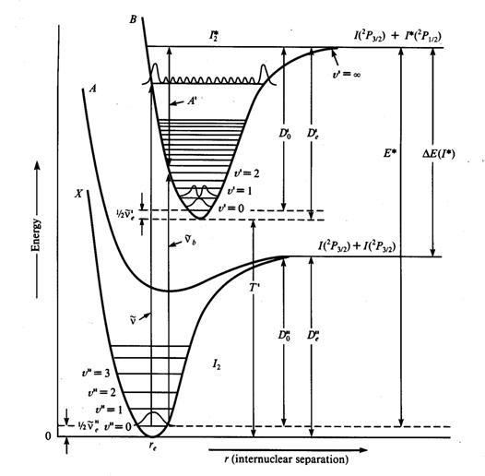

(a) Na základě výše uvedeného obrázku vibračních vlnových funkcí základního stavu X a excitovaného stavu B předpovězte, zda pro přechod z vibrační hladiny v´´ = 0 elektronicky základního stavu X do elektronicky excitovaného stavu B bude intenzita čar směrem od v´=0 k vyšším hodnotám v´růst anebo klesat. Zdůvodněte.

(b) Jak by se změnila odpověď na předchozí otázku, pokud bychom uvažovali molekulu se slabou vazbou (např. krátkoživotná C2), u níž dojde k elektronové excitaci, aniž by se podstatně změnila délka a síla vazby v molekule?